[实验题目八] 单链表的应用
一、实验目的
- 能够运用数据结构的相关知识去解决相关应用的问题；
2、能够对实验结果要进行分析，归纳算法的正确性、时间复杂度和空间复杂度。

二、预习内容
对实验内容进行分析和设计。

三、实验内容
假设，我们使用两个带头结点单链表分别存储了两个文本中出现的英语单词（创建单链表时，可以手动输入文本中的单词或是从已知的文件中读取，每个结点能存储一个单词，一个单链表中不存储重复的单词），不涉及单词出现频率的统计。
要求：1. 可分别对两个无序的单链表按单词进行递增排序并能显示排序结果。
2. 可以对两个单链表的单词进行合并（占用原来空间，去掉重复的单词），合并后的带头结点单链表仍然按单词递增的。
3. 对于合并后的带头结点单链表操作，编写函数能够实现删除一个单词，删除成功函数返回1，否则函数返回0。（选做）
int LinkListDel(LinkList L, char *s)
4. 对于合并后的带头结点单链表操作，编写函数能够实现统计单词前缀为某个词根的单词个数，例如，可以统计单词前缀词根为aer的单词个数，统计时不区分字母的大小写。（选做）
int RootCount(LinkList L, char *s)
四、20要求
- 写清20基本信息：20、20、实验题目和实验目的等；
- 给出实验的内容、分析、设计及程序源代码；
- 描述程序测试的结果和结果分析；
- 写个实验小结。

上机引导
- 根据实验题目二，我们要能定义、创建和显示带头结点的链表，先调试通过。 需要注意：实验八要求每个结点能存储一个单词，所以，类型可以定义如下：
typedef struct LNode{
char data[30];
struct LNode *next;
}LNode,*LinkList;

关于字符串的输入、输出和比较等操作可以参考实验题目七。

- 对单链表进行排序，我们可以选择直接插入排序或简单选择排序等方法；
- 两个递增单链表的合并，关于合并算法在第二章讲授过。
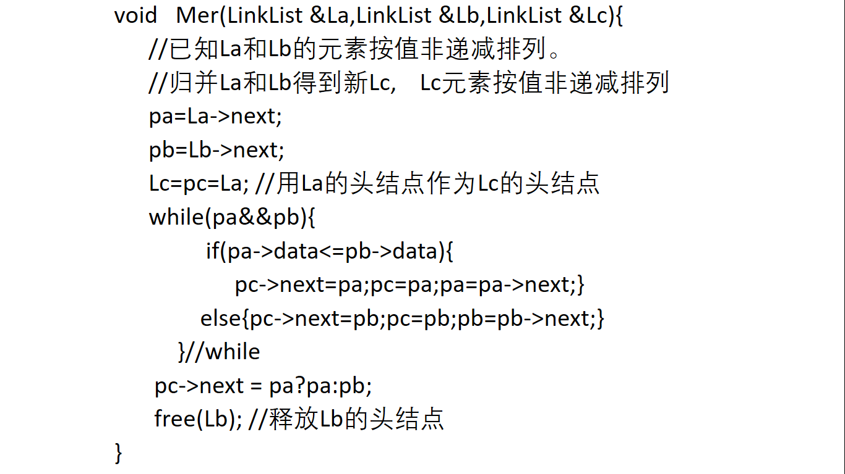
需要注意：实验八的合并要求去掉重复单词，这涉及结点的删除问题，而上面20的合并算法（伪代码）是允许有重复的元素。
单链表的创建和显示
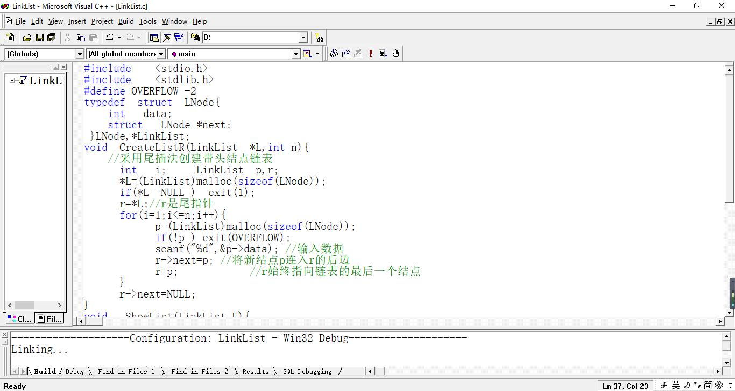
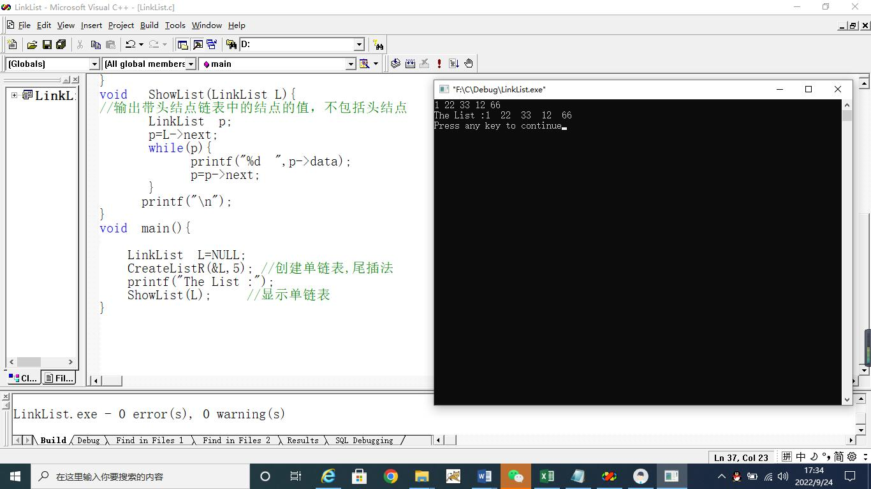
实验7的相关代码
引导：
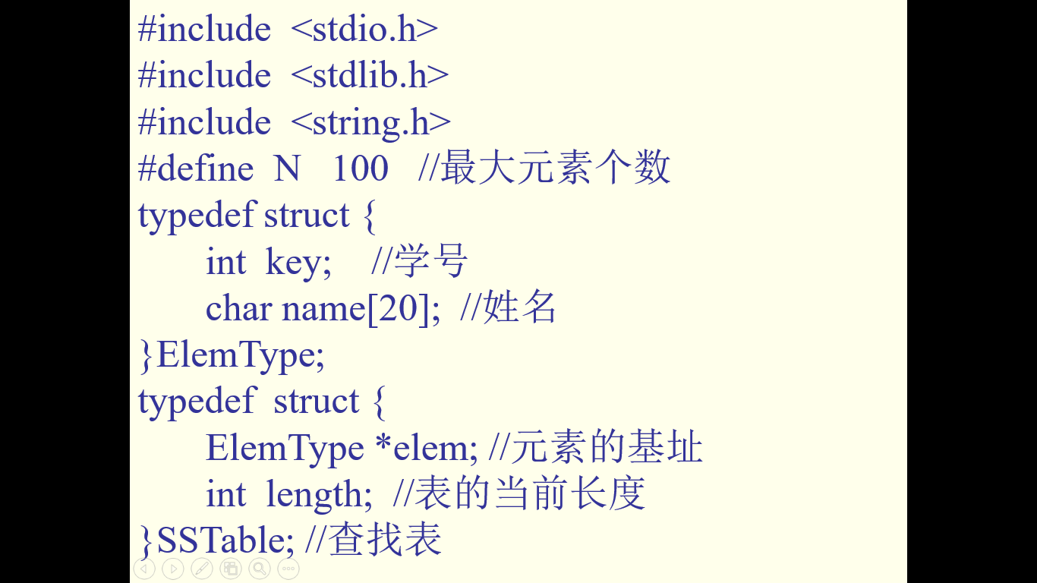
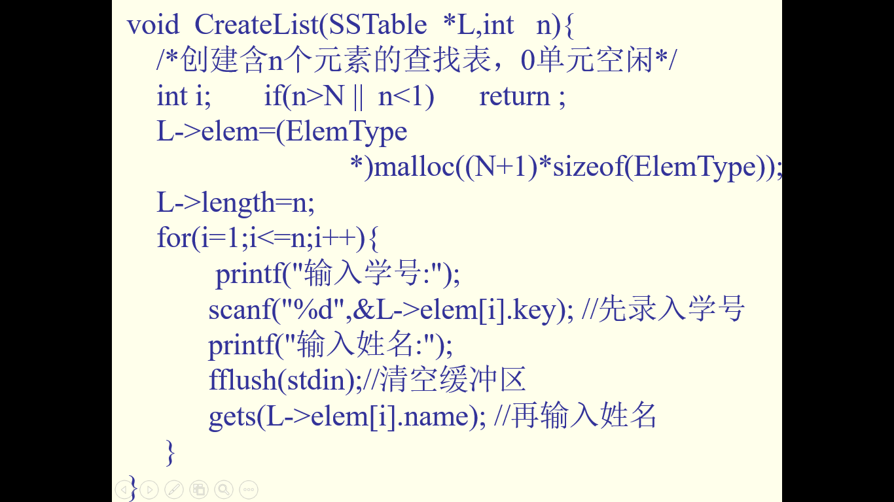
fflush(stdin);清空缓冲区，有的环境可能不好用，需要换成rewind(stdin);/或者自己百度查查清空缓冲区方法。如果不清空缓冲区，字符串可能直接从缓冲区收到上一个回车键。
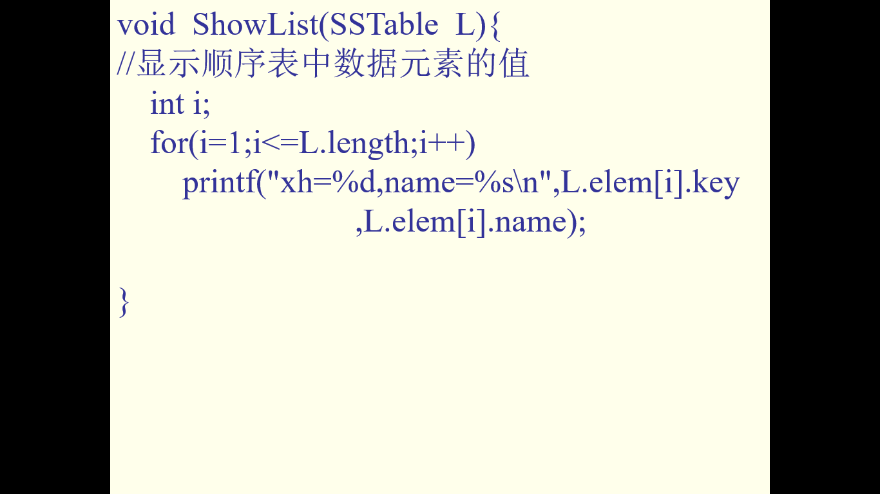
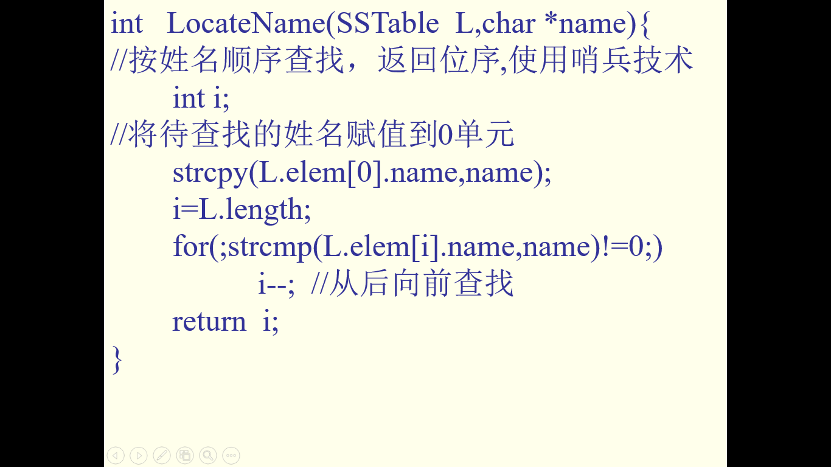
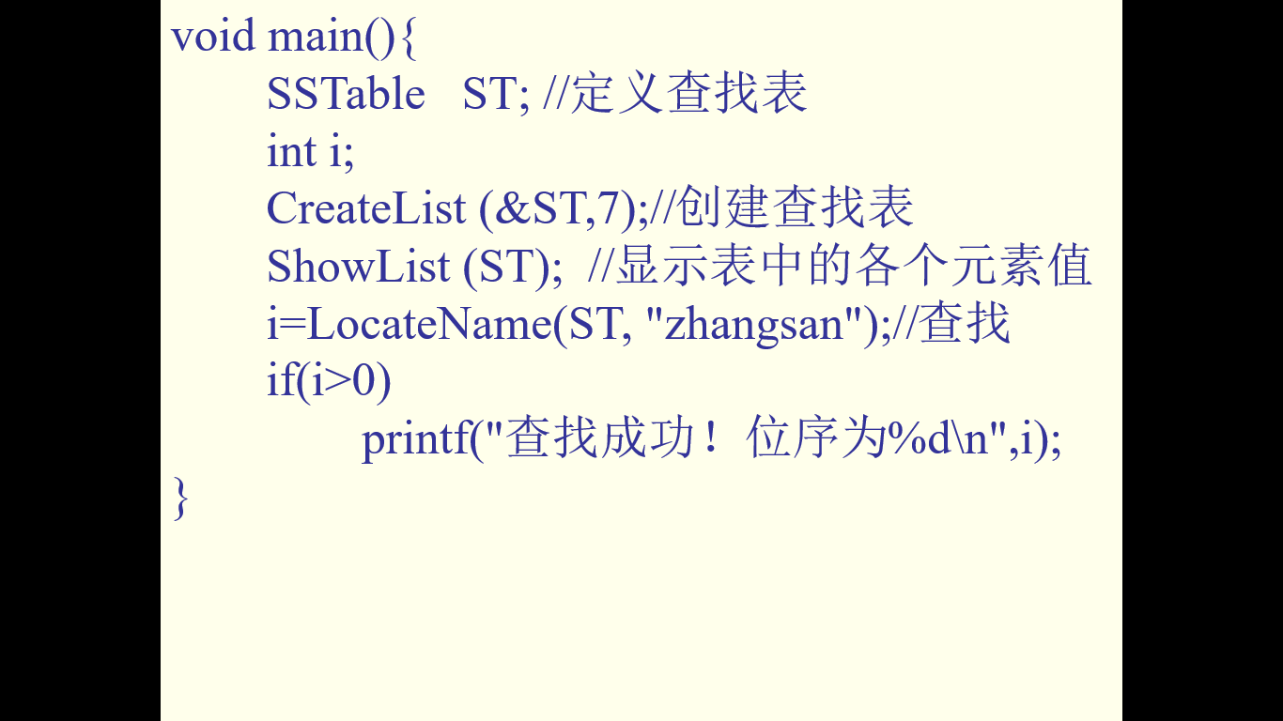

单链表的简单选择排序：
